Практикум_WinForms.pdf

Лабораторная работа 5. Взаимодействие управляемого и неуправляемого кода

Упражнение 1. Получение данных с использованием библиотеки объектов Microsoft Excel

библиотеки объектов Microsoft Excel

Создание главной формы приложения

textBox

button

dataGridView

References

Microsoft Excel 14.0 Object Library

Microsoft.Office.Core
Microsoft.Office.Interop.Excel
VBIDE

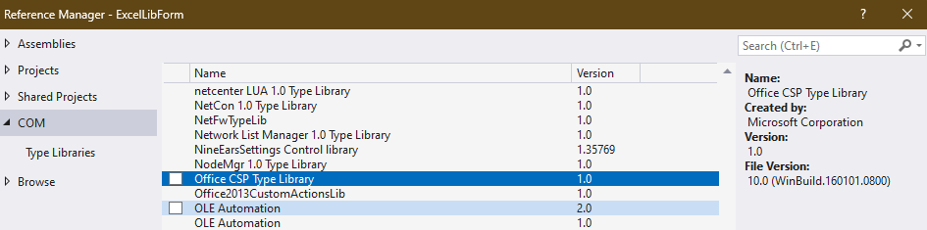

ее здесь нет, и найти ее непростая задачка

"microsoft excel" "object library"

https://stackoverflow.com/questions/58528300/visual-studio-cant-find-reference-microsoft-excel-object-library

you must install office application

Object Library is provided by an installation of Excel

MSDN хоть его уже и несуществует

How to download the microsoft excel 16.0 object library
https://learn.microsoft.com/en-us/archive/msdn-technet-forums/3dd233f9-8d26-44af-854b-cdbb86897637

donwload Office

then you can use the Microsoft Excel 16.0 Object Library

there isn't a separate library because they are actually embedded in the exe itself

мне такое не подходит

1 поищем донора

https://stackoverflow.com/questions/33372891/where-is-the-excel-object-library-file

C:\Program Files (x86)\Microsoft Office\root\Office16\EXCEL.EXE

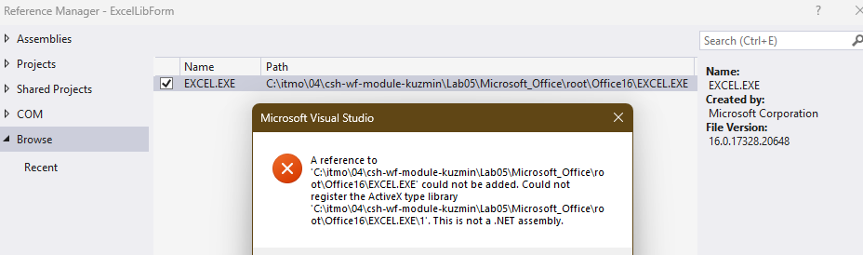

Error Message:
A reference to 'C:\itmo\04\csh-wf-module-kuzmin\Lab05\Microsoft_Office\root\Office16\EXCEL.EXE' could not be added.
Could not register the ActiveX type library 'C:\itmo\04\csh-wf-module-kuzmin\Lab05\Microsoft_Office\root\Office16\EXCEL.EXE'.
This is not a .NET assembly.

Microsoft.Office.Interop.Excel.dll ???

\Microsoft Office\root\Office16\

\Microsoft Office\root\Office16\ADDINS\Microsoft Power Query for Excel Integrated\bin\
-a---- 12/9/2022 10:29 AM 1560360 Microsoft.Office.Interop.Excel.dll

\Microsoft Office\root\Office16\ADDINS\PowerPivot Excel Add-in\
-a---- 12/9/2022 10:29 AM 1628856 Microsoft.Office.Interop.Excel.dll

\Microsoft Office\root\Office16\ADDINS\PowerPivot Excel Add-inv16
-a---- 12/9/2022 10:26 AM 1628856 Microsoft.Office.Interop.Excel.dll

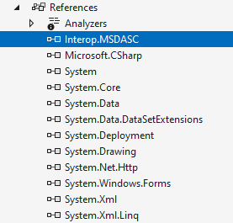

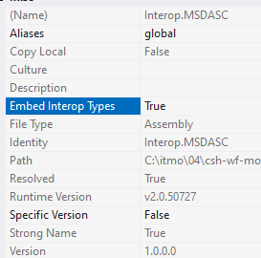

ну такое

вот эти получше

C:\itmo\04\csh-wf-module-kuzmin\Lab05\Microsoft Office\root\Office16\ADDINS\Microsoft Power Query for Excel Integrated\bin\
Office.dll
Microsoft.Office.Interop.Excel.dll

regsvr32 “C:\itmo\04\csh-wf-module-kuzmin\Lab05\Microsoft Office\root\Office16\ADDINS\Microsoft Power Query for Excel Integrated\bin\Office.dll”
regsvr32 “C:\itmo\04\csh-wf-module-kuzmin\Lab05\Microsoft Office\root\Office16\ADDINS\Microsoft Power Query for Excel Integrated\bin\Microsoft.Office.Interop.Excel.dll”

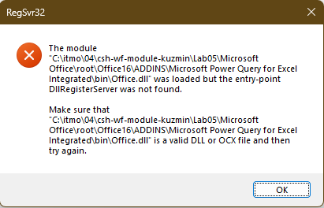

ну это вообще дебри

2 еще что-нибудь поищем

How to access Office interop objects
https://learn.microsoft.com/en-us/dotnet/csharp/advanced-topics/interop/how-to-access-office-interop-objects

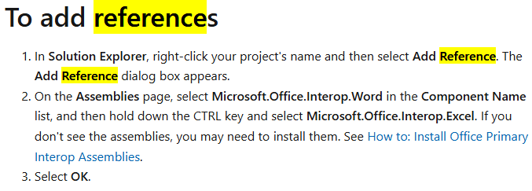
Install Office primary interop assemblies
https://learn.microsoft.com/en-us/visualstudio/vsto/how-to-install-office-primary-interop-assemblies?view=vs-2022

Embed Interop Types is enabled by default

Visual Studio uses the embedded interop types feature by default.

ничего

3 еще что-нибудь??

попробуем NuGet

убедитесь, что подрубили последний репозиторий

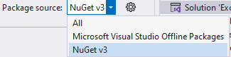
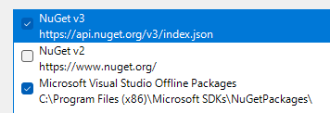

Manage NuGet Packages for Solution

Microsoft.Office.Interop.Excel.dll библиотека для взаимодействия с Excel

Microsoft.Vbe.Interop.dll для работы с VBIDE

https://www.nuget.org/packages/WonderCircuits.Microsoft.Vbe.Interop/15.0.0?_src=template

https://www.nuget.org/packages/WonderCircuits.Microsoft.Office.Interop.Excel/15.0.0?_src=template

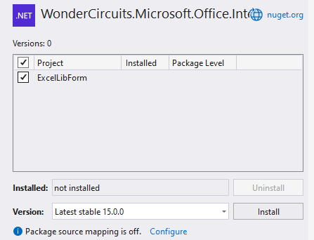

References

Microsoft.Office.Interop.Excel

Microsoft.Vbe.Interop

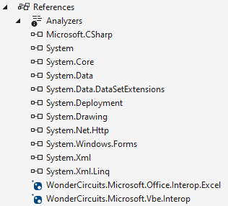

псевдоним пространства имен «Microsoft.Office.Interop.Excel»
using System.Reflection;
using ExcelObj = Microsoft.Office.Interop.Excel;

Настройка компонента окна диалога

OpenFileDialog

Реализация взаимодействия с объектами Excel

создайте объект приложения

таблицу

Откройте окно диалога

внутри логика а-яй-яй

тестового примера книги Excel укажите файл с таблицей данных, например bb.xlsx



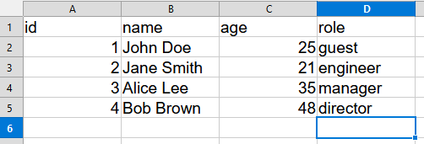

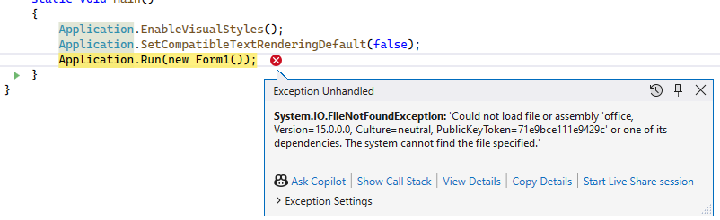

System.IO.FileNotFoundException
HResult=0x80070002
Message=Could not load file or assembly 'office, Version=15.0.0.0, Culture=neutral, PublicKeyToken=71e9bce111e9429c' or one of its dependencies. The system cannot find the file specified.
Source=ExcelLibForm
StackTrace:
at ExcelLibForm.Form1..ctor() in C:\itmo\04\csh-wf-module-kuzmin\Lab05\ExcelLibForm\Form1.cs:line 21
at ExcelLibForm.Program.Main() in C:\itmo\04\csh-wf-module-kuzmin\Lab05\ExcelLibForm\Program.cs:line 16

\.nuget\packages\

ну там и нет сборки этой

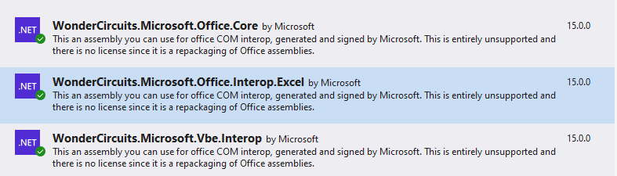

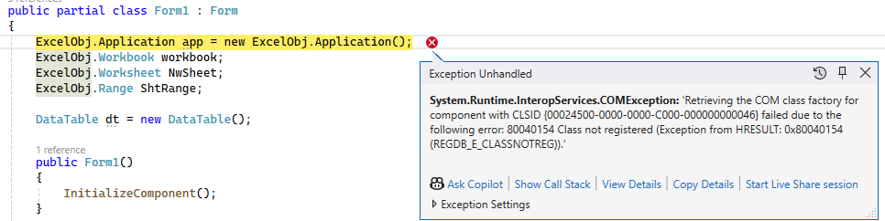

System.Runtime.InteropServices.COMException
HResult=0x80040154
Message=Retrieving the COM class factory for component with CLSID {00024500-0000-0000-C000-000000000046} failed due to the following error: 80040154 Class not registered (Exception from HRESULT: 0x80040154 (REGDB_E_CLASSNOTREG)).
Source=ExcelLibForm
StackTrace:
at ExcelLibForm.Form1..ctor() in C:\itmo\04\csh-wf-module-kuzmin\Lab05\ExcelLibForm\Form1.cs:line 11
at ExcelLibForm.Program.Main() in C:\itmo\04\csh-wf-module-kuzmin\Lab05\ExcelLibForm\Program.cs:line 16

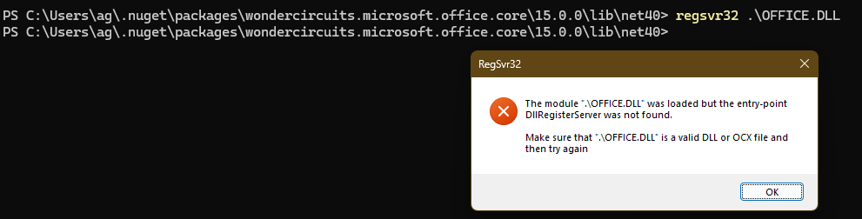

план провалился

